lxy_turning_step_bar_library使用文档

## 背景

转弯步骤条

## 2. 示例

### 2.1 引入依赖库

在依赖库管理导入lxy_turning_step_bar_library依赖库

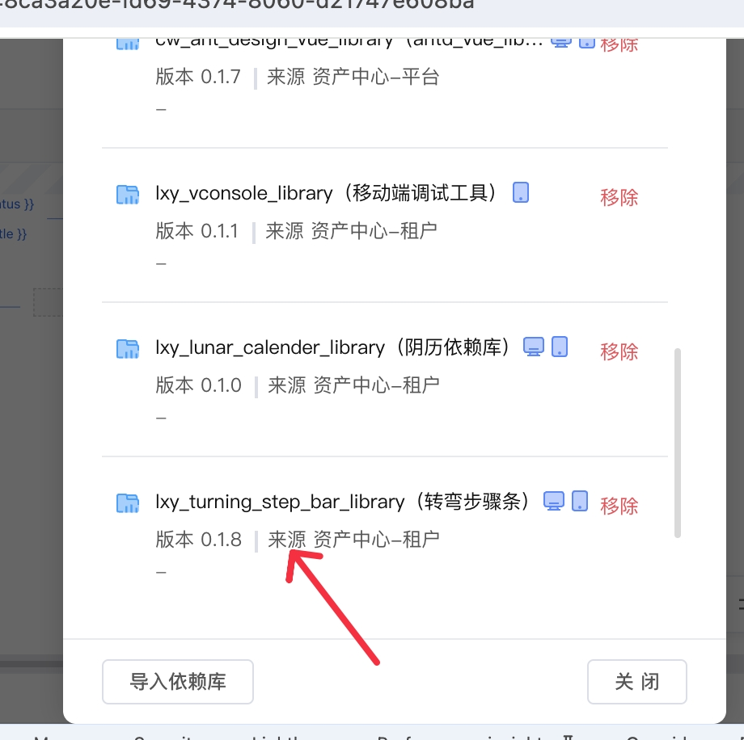

### 3.2 拖入组件

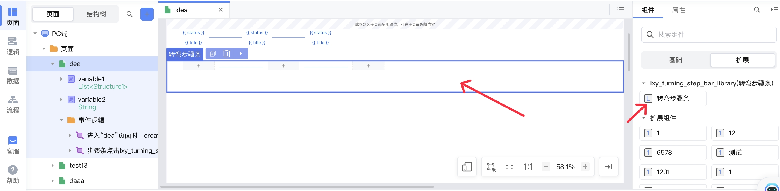

### 3.3 组件属性

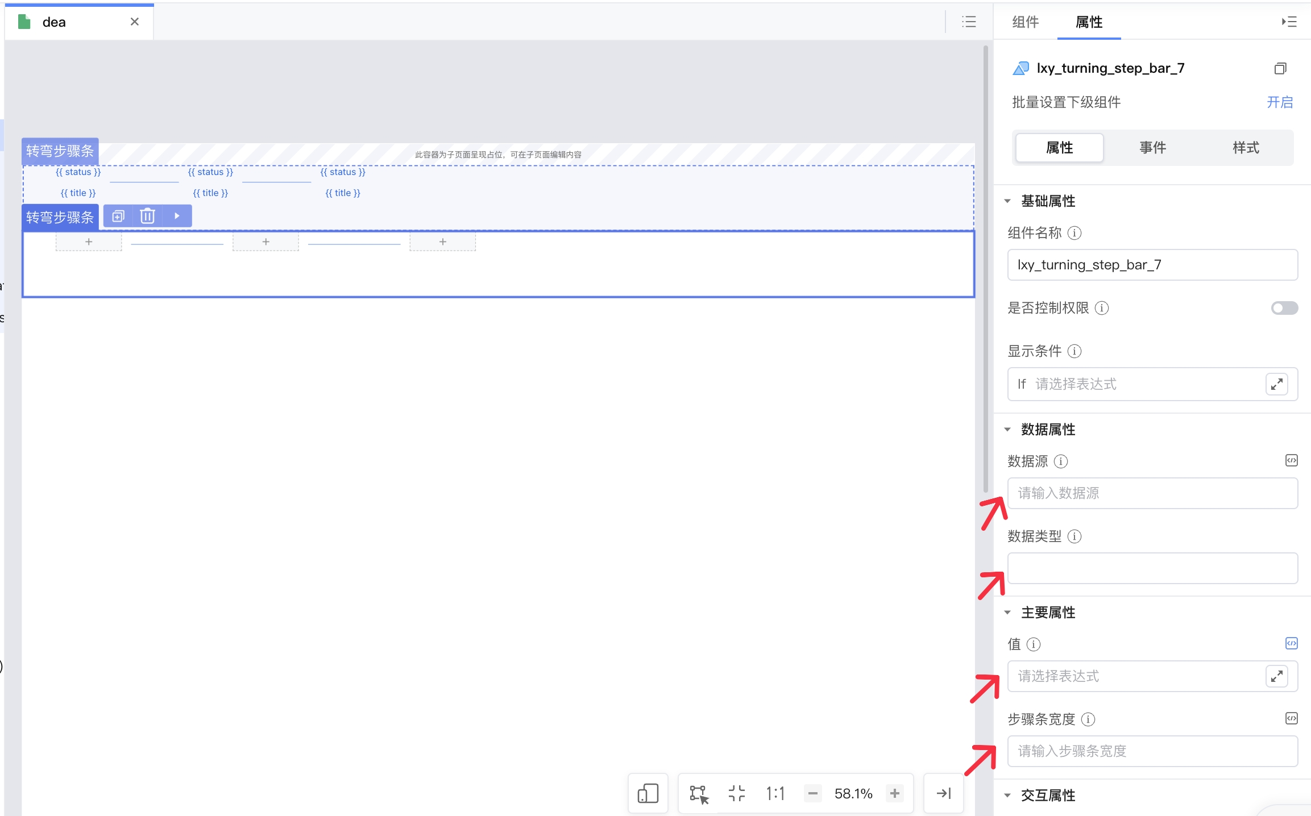

3.3.1数据源

绑定数据源，数据源仅支持变量，拖入一个list，必须有一个status属性

3.3.2值

用于匹配高亮的步骤条，用于匹配status

3.3.2步骤条宽度

用于设置步骤条宽度，可以根据宽度自动匹配。可以是数字,px,%

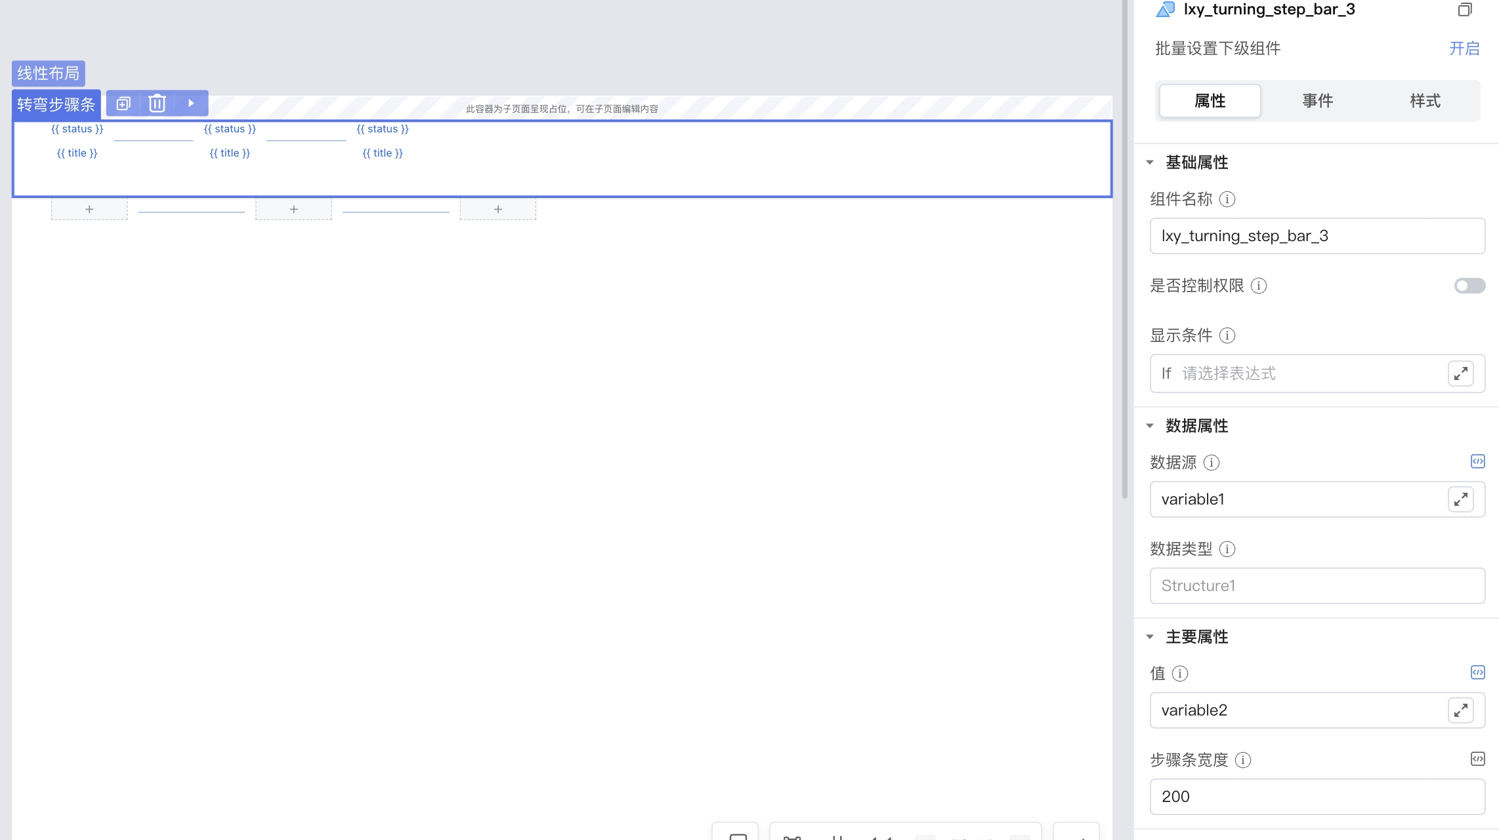

页面进入时设置数据源

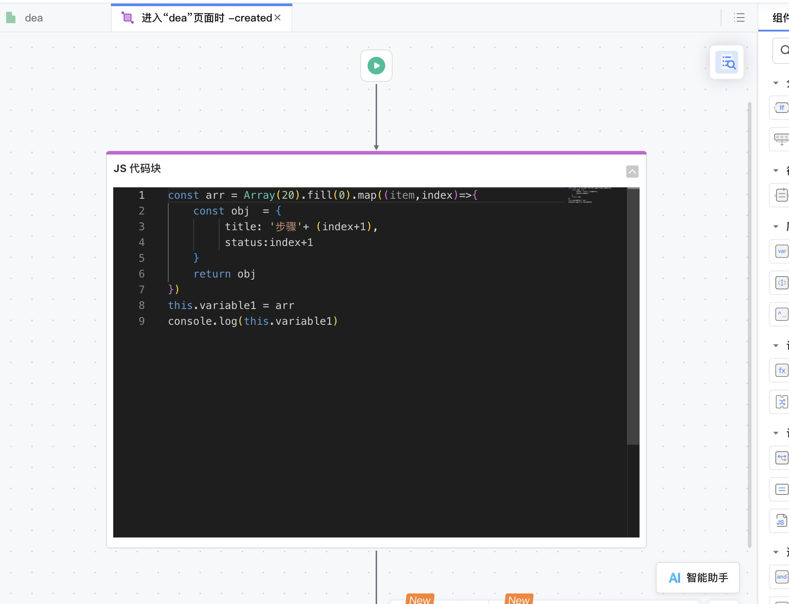

效果展示

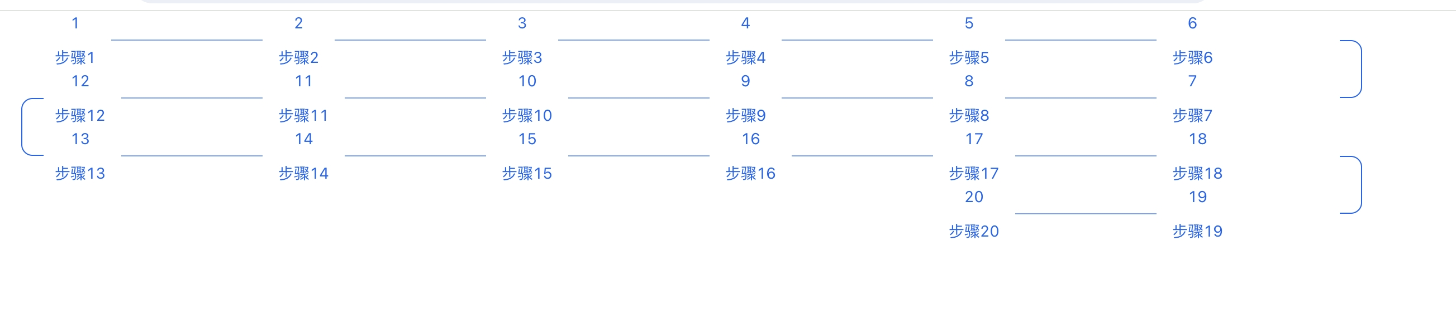

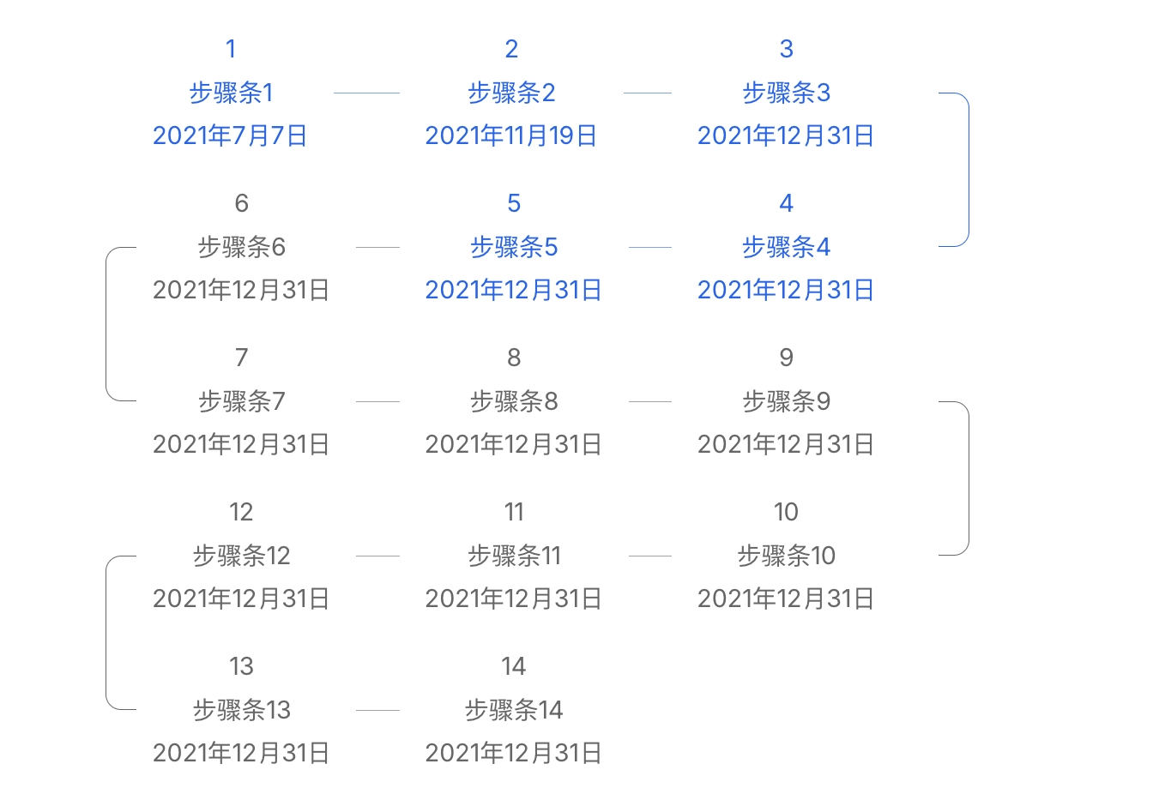

3.4组件事件

3.4.1步骤条点击事件

